Отчет о мероприятиях, посвященных всемирному дню окружающей среды

Мероприятие | дата | Фотоотчет
Конкурс рисунков на асфальте «Живущие рядом» | 17.06.2021 | 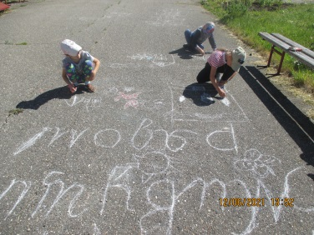
Акция «Я-эколог, я –юннат» | 25.06.2021 | 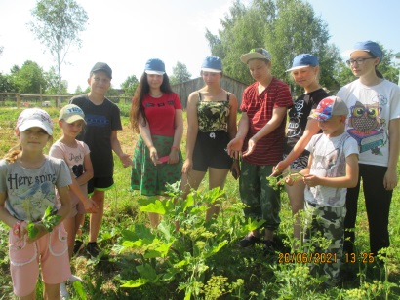
Экологический фестиваль | 4.06.2021 | 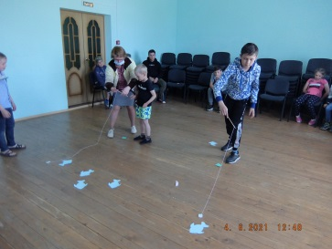  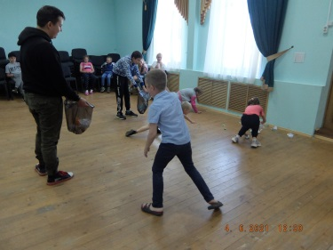
Экологический квест «Поиск клада» | 10.06.2021 | 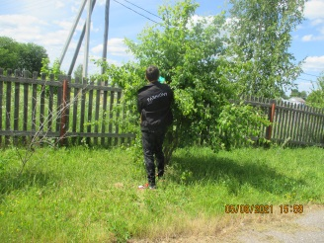  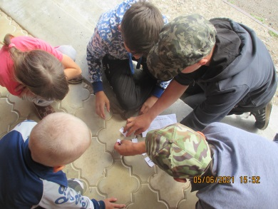
Экологический субботник | 21.06.2021 | 